定义：  
langchain是一个开源的python ai 应用开发框架，它提供了构建基于大模型的AI应用所需的模块和工具，通过langchain，开发者可以轻松地与大型语言模型（llm)集成。完成文本生成、问答、翻译、对话等等。langchain降低了ai应用开发的门槛，让任何人都可以基于llm构建属于自己的创意应用。

Langchain特性：

LLM和提示（prompt）：langchain对所有llm大模型进行了api抽象，统一了大模型访问api，同时提供prompt提示模板管理机制。

”””

api:即应用程序接口，Api 是一组定义、协议和工具，用于让不同的软件系统、应用程序或组件之间进行交互和通信，开发人员可以通过调用api来访问其它软件的功能或数据，而无需了解其内部实现细节。

“””

Chain:langchain对一些常见的场景封装了一些现成的模块。

Lcel: langchain expression language(LCEL)，langchain新版本的核心特性，用于解决巩固工作流编排问题，通过lcel表达式，我们可以灵活的自定义ai任务处理流程，也就是灵活自定义chain.

RAG(数据增强生成)：因为大模型（LLM）不了解新的信息，无法回答新的问题，所有我们可以将新的信息导入到LLM，用于增强LLM生成内容的质量，这种模型叫做RAG模式（retrieval augmented generation）

Agent:是一种基于大模型（LLM）的应用设计模式，利用LLM的自然语言理解和推理能力，根据用户的需求自动调用外部系统，设备共同去完成任务。

模型记忆:让大模型记住之前的对话内容，这种能力成为模型记忆。

----------------------------------------------------实战-----------------------------------------------------------------

1.#引入Langchain提示词模板

from langchain_core.prompts import ChatPromptTemplate

#引入Langchain OpenAI sdk模型

from langchain_openai import ChatOpenAI

llm = ChatOpenAI(

        model="deepseek-chat",

        base_url="https://api.deepseek.com/v1",

        api_key="sk-d61fcc515cc54ad1af8210b74eccfbd6",

        temperature=0.1,

    )

#这里由于openai不能调用，这里使用的是谯师兄调用的deepseek的代码

#定义一个提示词模板

prompt = ChatPromptTemplate.from_messages([

    ("system", "你好，我是一个智能助手，我可以帮你做一些事情。"),

    ("user","{input}")

])

#输出转换，去删除参数的输出

from langchain_core.output_parsers import StrOutputParser

output_parser = StrOutputParser()

#通过langchain的链式调用生成一个链

chain = prompt | llm | output_parser

result = chain.invoke({"input": "你好，我想知道一些关于汽车的信息，50个字即可。"})

print(result)

**2.langchain提示词工程应用实践**

**Prompt templates(提示词模板)**

语言模型以文本作为输入-这个文本通常被常称为提示词（prompt)。在开发过程中，对于提示词通常不能直接硬编码，不利于提示词管理，而是通过提示词模板进行维护，类似开发过程中遇到的短信模板，邮件模板等等。

**什么是提示词模板？**

提示词模板本质上跟平时大家使用的邮件模板、短信模板没什么区别，就是一个字符串模板，模板可以包含一组模板参数，通过模板参数值可以替换模板对应的参数。

一个提示词模板可以包含下面内容：

-发给大语言模型(LLM)的指令-----明确的指令

-一组问答示例，以提醒AI以什么格式返回请求-----少量示例

-发给语言模型的问题---用户输入

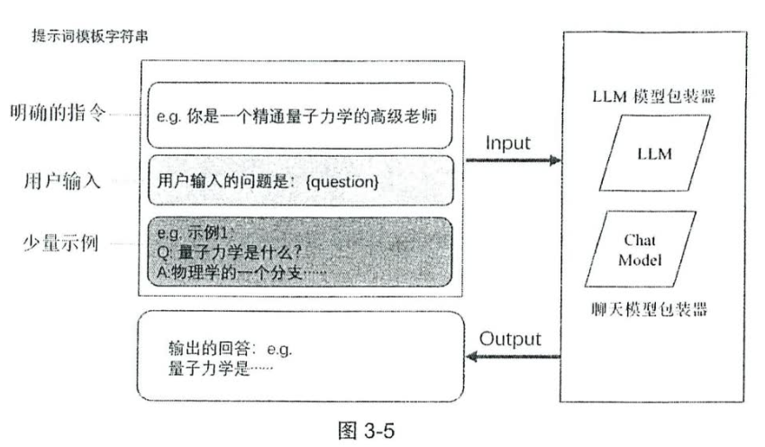

**创建一个提示词模板(prompt template)**

可以使用[promptemplate]类创建简单的提示词。提示词模板可以内嵌任意数量的模板参数，然后通过参数值格式化模板内容。提示词的质量直接影响模型的回答质量，决定了模型能否成功完成更复杂的任务。

在langchain中，每一个prompttemplate类的实例都定义了一种特定类型的提示词格式和生成规则。

**FewShotPromptTemplate类与PromptTemplate类**

FewShotPromptTemplate是langchain内置的一个少样本提示词模板类，其独特之处在于支持动态添加示例和选择示例。这样，示例在提示词中就不再是固定的，而是可以动态变化的，能够适应不同的需求。